**Bootstrap Typography**

שנו את ה-Layout שבניתם, כך שיראה בדיוק כך:

1. עבור רוחב דפדפן Extra Small:

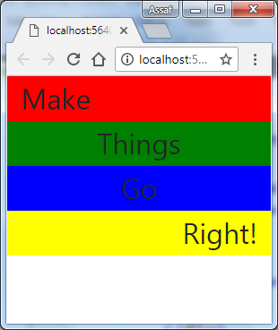

1. עבור רוחב דפדפן Small:

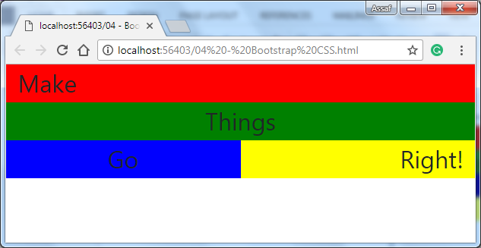

1. עבור רוחב דפדפן Medium:

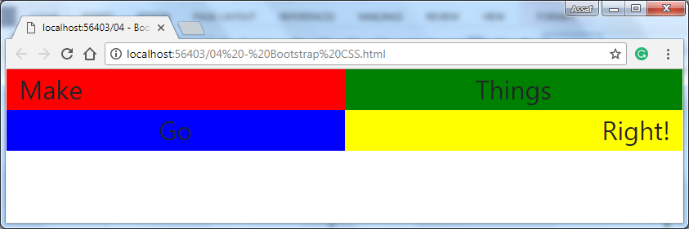

1. עבור רוחב דפדפן Large ומעל:

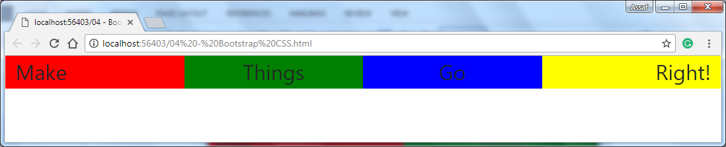

**בהצלחה ☺**